Správa o činnosti pedagogického klubu č. 8

- Prioritná os | Vzdelávanie
- Špecifický cieľ | 1.1.1 Zvýšiť inkluzívnosť a rovnaký prístup ku kvalitnému vzdelávaniu a zlepšiť výsledky a kompetencie detí a žiakov
- Prijímateľ | Základná škola Ladislava Balleka, Ul. E. B. Lukáča 6, Šahy
- Názov projektu | Učíme sa inak
- Kód projektu ITMS2014+ | 312011T910
- Názov pedagogického klubu | Pedagogický klub učiteľov prírodovedných a spoločenskovedných predmetov
- Dátum stretnutia pedagogického klubu | 16.09.2020
- Miesto stretnutia pedagogického klubu | 5.A trieda ZŠ L. Balleka
- Meno koordinátora pedagogického klubu | Mgr. Marta Verešová
- Odkaz na webové sídlo zverejnenej správy | www.zs-sahy.edupage.org

- Manažérske zhrnutie:
Cieľom zasadnutia pedagogického klubu bolo oboznámenie členov klubu s plánom práce na príslušný polrok, spresnenie pracovných aktivít jednotlivých členov a schválenie plánu práce pedagogického klubu.

- Hlavné body, témy stretnutia, zhrnutie priebehu stretnutia:

Koordinátorka klubu Mgr. Marta Verešová oboznámila členov s programom zasadnutia pedagogického klubu.

Program stretnutia:
1.Oboznámenie členov klubu s plánom práce na príslušný polrok.
2.Spresnenie pracovných aktivít jednotlivých členov.
3. Schválenie plánu práce pedagogického klubu.
4. Diskusia
K bodu č.1:
Prvé stretnutie klubu sa uskutočnilo 16.09.2020 v 5.A triede Ladislava Balleka v Šahách. V úvode stretnutia Mgr. Marta Verešová privítala prítomných členov klubu i prizvaných hostí a oboznámila ich s jeho programom. Prizvanými hosťami stretnutia boli PaedDr. Beata Bazalová a Mgr. Miloslava Grošaftová.

Koordinátorka klubu konštatovala, že v 1. polroku školského roka 2020/2021 bude projekt pokračovať a klub učiteľov bude naďalej zasadať v zložení:
Mgr. Erik Gaučík
Mgr. Marcela Hudecová
Mgr. Beáta Lacková
Mgr. Terézia Matyisová
Ing. Peter Paľaga, DiS.
Mgr. Blanka Petényiová
Mgr. Erika Vandová
Mgr. Marta Verešová
Mgr. Marianna Žilíková
Mgr. Miroslav Žirko

Členovia klubu sa oboznámili s plánom práce pedagogického klubu na príslušný polrok a diskutovali o najvhodnejších termínoch stretnutí. Rámcový program klubu aj v 1. polroku školského roka 2020/2021 obsahuje päť stretnutí.
Členovia klubu budú zasadať pravidelne raz v kalendárnom mesiaci v rozsahu 3 hodiny 1 zasadnutie. Termíny stretnutia by mali zodpovedať harmonogramu klubu a sú naplánované v čase mimo vyučovania dotknutých pedagógov. V prípade kolízie v rozvrhoch, či iných pracovných povinností, bude dátum stretnutia pozmenený.

K bodu č. 2:
Členovia pedagogického klubu si určili si oblasti, ktorým sa budú primárne venovať. Učiteľky ročníkov 1 – 4 (Mgr. Marcela Hudecová, Mgr. Blanka Petényiová) v rámci medzipredmetových vzťahov obsiahnu prírodovednú aj čitateľskú gramotnosť, aktívne sa budú zapájať tiež do environmentálnych činností. Dôraz na environmentálne aktivity v rámci projektu bude klásť Mgr. Erik Gaučík, Mgr. Marta Verešová a Mgr. Beáta Lacková. Na oblasť matematickej gramotnosti sa zameria Mgr. Miroslav Žirko, oblasť čitateľskej gramotnosti na 2. stupni obsiahne Mgr. Erika Vandová a Mgr. Terézia Matyisová. Na prírodovednú gramotnosť sa sústredia učitelia biológie Mgr. Marianna Žilíková a Ing. Peter Paľaga. Členovia pedagogického klubu budú navzájom spolupracovať a podieľať sa na jednotlivých aktivitách.

K bodu č. 3:
V tretej časti pokračovalo zasadnutie klubu analýzou obsahu Rámcového programu, ktorý členovia aktuálne doplnili o tému dištančného vzdelávania, ktorá bude nosnou témou stretnutí v mesiacoch október a november. Členovia klubu následne schválili plán práce pedagogického klubu na I. polrok školského roka 2020/2021.

K bodu č. 4:
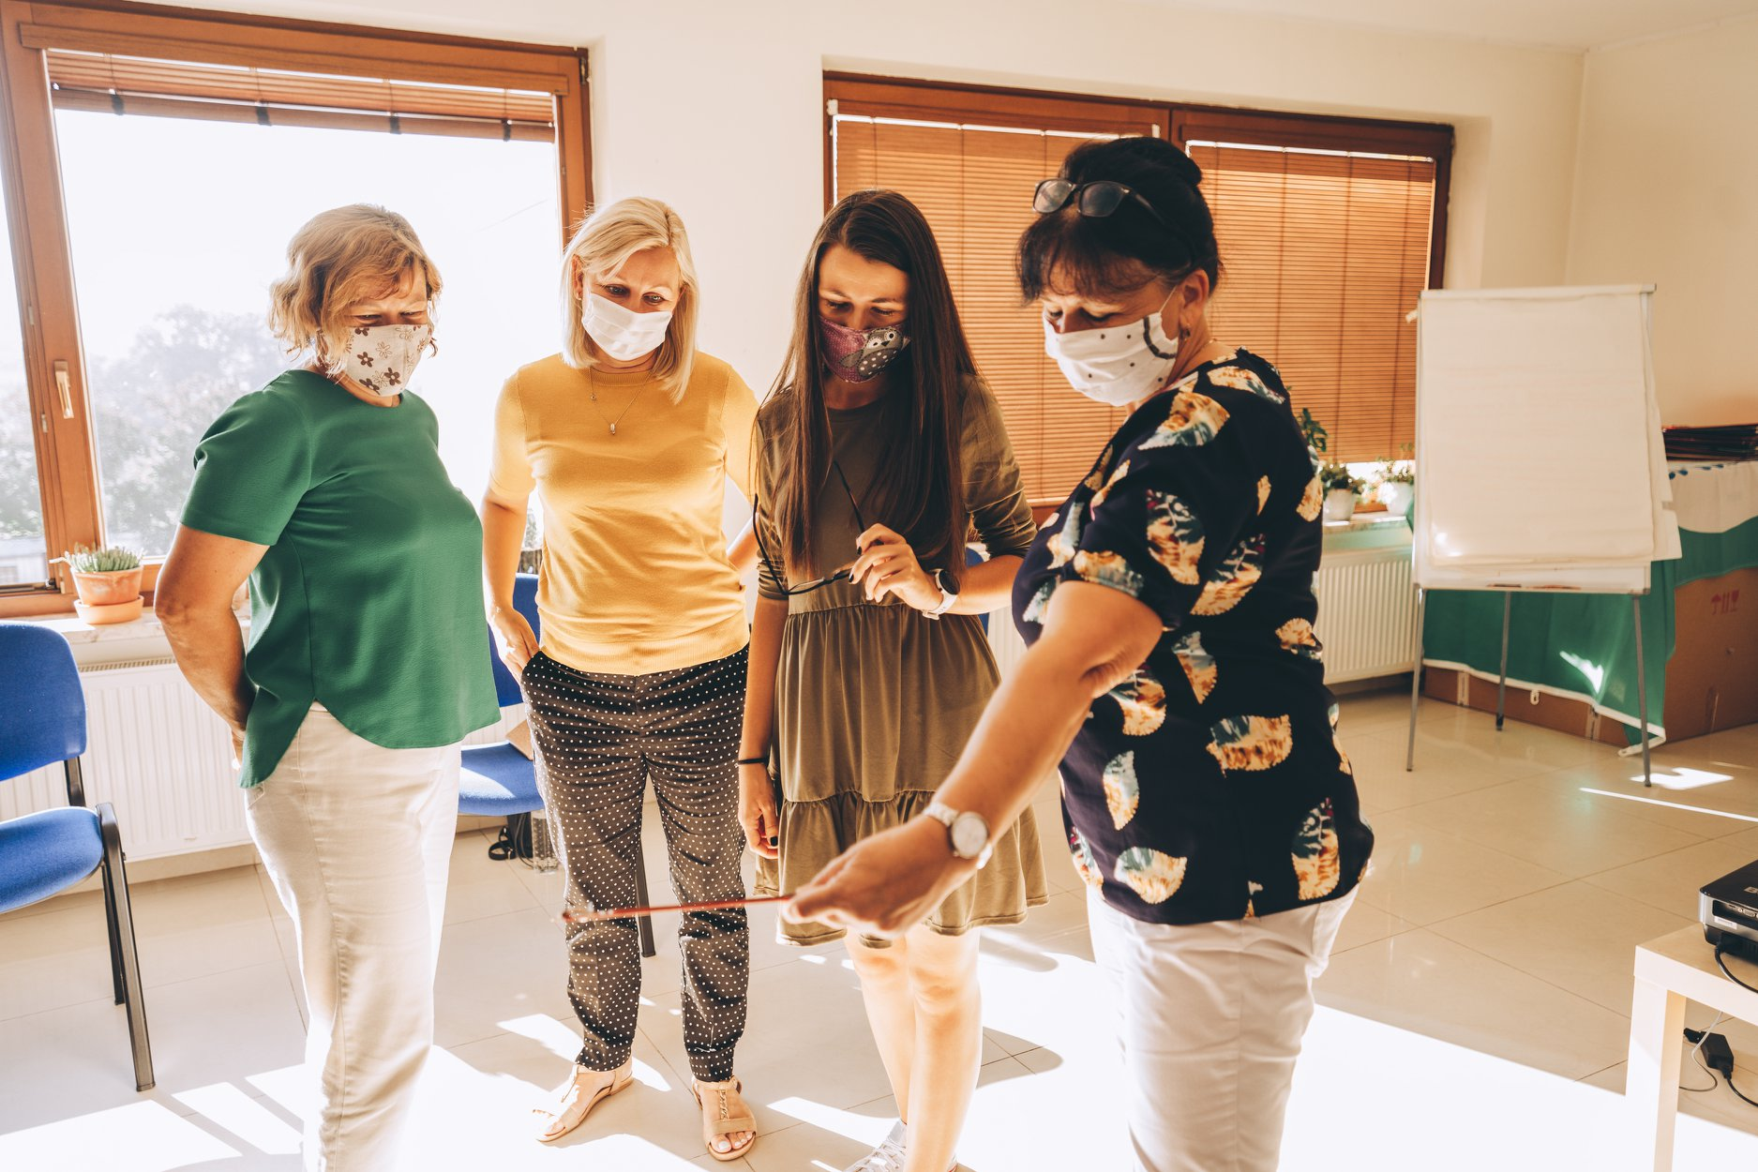
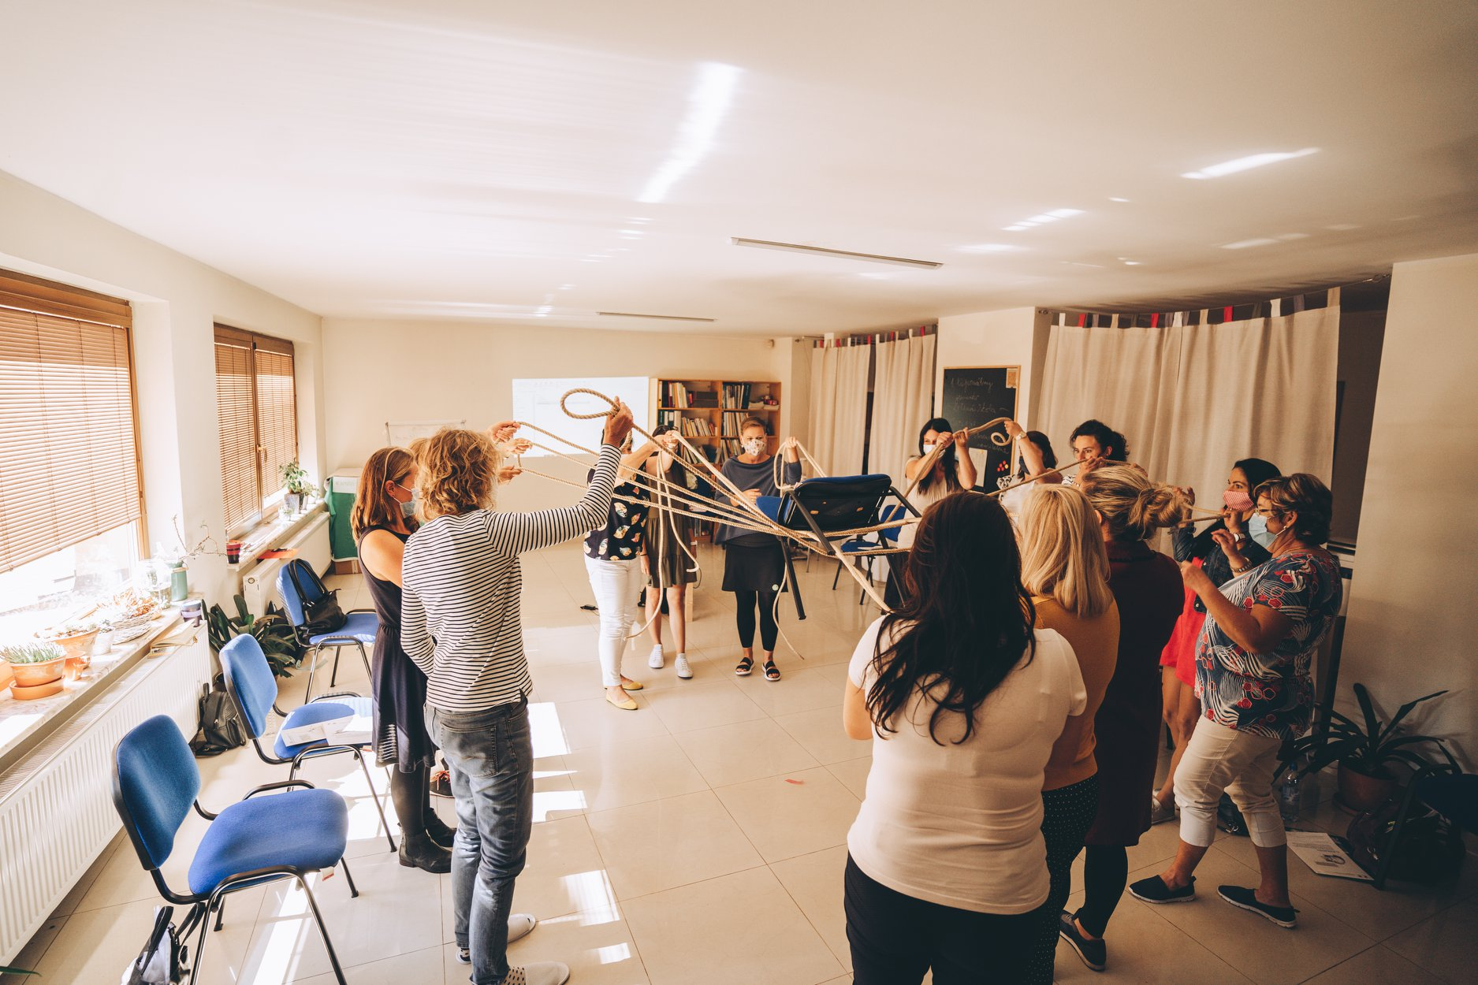
V rámci diskusie členky klubu Mgr. Marta Verešová a Mgr. Beáta Lacková oboznámili prítomných s priebehom regionálneho seminára Zelenej školy, ktorý sa uskutočnil vo Zvolene 10.9.2020. Na seminári sa zaoberali témami: Ako prepojiť jej jednotlivé kroky s bežným fungovaním školy? Ako vytvoriť kolégium, ktoré bude spoločne vymýšľať aktivity a aj ich plniť?

Na seminári boli nastolené ciele a jednotlivé kroky, ktoré budú viesť k realizácii environmentálnych aktivít v rámci školy.

Hlavné ciele:
- Vedomosti
Robíme čo učíme!
Učíme inak!
Tvoríme spoločne!
- Názornosti
- Zručnosti
- Konanie

7 KROKOV KU ZELENEJ ŠKOLE
- Kolégium – je akčná skupina programu na škole, motivovaní ľudia zo školy a jej okolia, ktorí majú chuť iniciovať zmeny na škole a koordinovať ich, zažívať nové veci a získavať cenné zručnosti. Hlavnú rolu v kolégiu Zelenej školy majú žiaci školy.
- Audit – poznať východiskový stav na škole vo vybranej téme cenné poznatky, ktoré využijete nielen na vyučovaní, ale aj pri plánovaní zmeny.
- Environmentálny akčný plán – tzv. kompas, je to plán praktických krokov a vzdelávacích aktivitách.
- Monitoring - priebežné sledovanie toho, ako sa na škole plnenia aktivity z environmentálneho akčného plánu.
- Proenvironmentálna výučba - cieľom je teoretické informácie z učebníc preniesť do praxe. Výučba je v Zelenej škole prepojená s praktickými činmi, a tak sa environmentálne témy stávajú súčasťou bežného života.
- Informovanie a spolupráca – aktivizovať okolie školy formou nástenky, školského časopisu, internetovej stránky školy či profily školy na sociálnych sieťach. Najlepšie zviditeľnenie nám zaručí, ak zorganizujeme výstavu alebo deň otvorených dverí.
- Ekokódex - je spoločné umelecké znázornenie hodnôt školy a návod k ohľaduplnému správaniu sa k životnému prostrediu.

Program Zelená škola je certifikačný a zapojené školy môžu získať 2 druhy ocenenia:
- Medzinárodný certifikát a vlajku Zelená škola – môže získať škola za zvýšenie miery zapojenia žiakov, realizáciu kvalitných environmentálnych aktivít v súlade s akčným plánom a úspešnosť realizácie 7 krokov. Platnosť medzinárodného certifikátu je 24 mesiacov od jeho udelenia.
- Diplom na ceste k Zelenej škole – môže získať škola za čiastočnú realizáciu medzinárodnej metodiky 7 krokov a rozvoj environmentálnej výchovy prepojenej s praktickými aktivitami školskej komunity.
Ako vytvoriť kolégium, ktoré bude spoločne vymýšľať aktivity a aj ich plniť?
Na stretnutí členov pedagogického klubu sa pedagógovia zhodli, že kolégium by mali tvoriť žiaci, ktorým je téma ochrana životného prostredia blízka. Nakoľko žiakov najlepšie poznajú triedni učitelia, budú ich informovať o možnosti stať sa členom kolégia Zelenej školy. Navrhnú žiakov, ktorým nie je ľahostajná otázka životného prostredia, radi sa zapájajú do aktivít zameraných na ochranu zelene. Žiaci sa do kolégia budú hlásiť u koordinátorky Zelenej školy vo vybranom termíne. Na prvom stretnutí si kolégium vyberie prioritnú tému spomedzi siedmich tém, na ktorej bude pracovať počas celého certifikačného obdobia. Témy: voda, odpad, energia, potraviny, zeleň a ochrana prírody, doprava a ovzdušie).
Ďalej sa členovia pedagogického klubu zhodli na tom, že pre úspešnú realizáciu programu bude dôležitá participácia učiteľského zboru, nepedagogických pracovníkov a rodičov.
Ako prepojiť jednotlivé kroky Zelenej školy s bežným fungovaním školy?
Kolégium Zelenej školy, uskutoční audit pomocou metodického materiálu, aby zistilo východiskový stav školy. Budeme zisťovať aké sú túžby žiakov v zmene školy formou dotazníka po environmentálnej stránke. Tvorba environmentálneho akčného plánu bude zohľadňovať podnety žiakov a pedagogického zboru. Po dohode v pedagogickom klube budeme aktivity realizovať na hodinách prírodovedy, biológie, svet práce, techniky a v neposlednom rade v Školskom klube detí tak, aby žiaci získali praktické zručnosti, v ktorých uplatnia teoretické vedomosti.

Mgr. Marianna Žilíková v rámci environmentálnej problematiky prezentovala zážitkové vyučovanie na hodinách biológie ako príklad dobrej praxe pre členov pedagogického klubu z radov učiteliek I. stupňa a učiteľov biológie.
Téma: Vývoj motýľa
Ročník: 5.
Cieľ: názorne ukázať vývoj motýľa od larvy, cez kuklu až po zrod motýľa
Kľúčové kompetencie: použitie základov prírodovednej gramotnosti, overenie vedomostí pozorovaním
Postup: Triedny kolektív pozoroval vývoj larvy motýľa v uzavretom priestore (sieťke), žiaci si overili, čím sa larva živí tým, že jej poskytovali potravu. Pozorovali, ako sa larva zakuklila a sledovali čas, kedy je motýľ v kukle. Následne sledovali samotného motýľa a vyzliekanie z kukly. Po 3 dňoch žiaci motýle vypustili na slobodu. Okrem vedomostí a zručností získali pocit dôležitosti ochrany každého článku prírody, aj malého hmyzu.
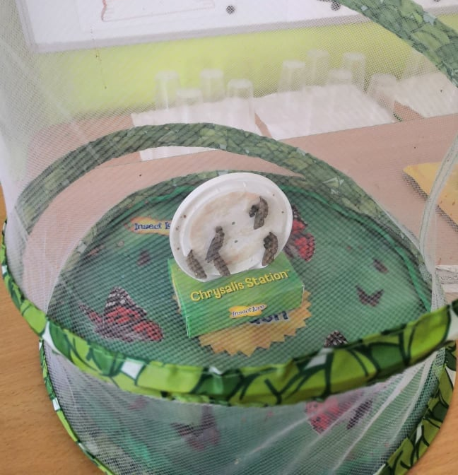
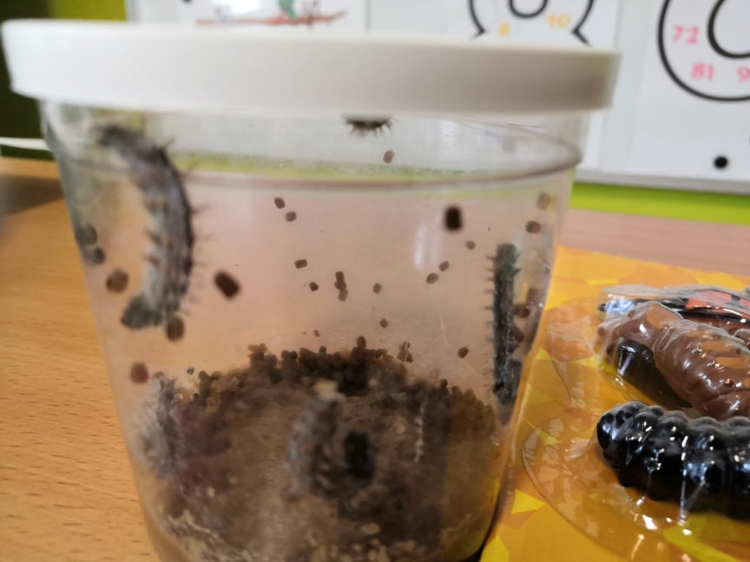

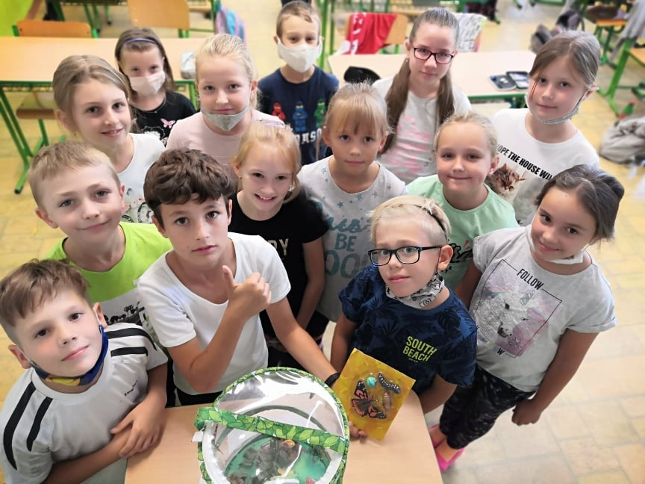

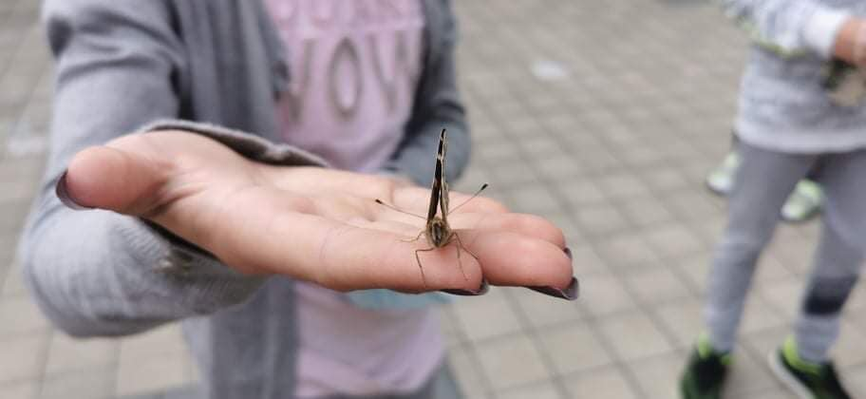

Členovia pedagogického klubu ocenili zážitkový spôsob vyučovania formou, ktorá je atraktívna pre žiakov. Učitelia prírodovedy a biológie sa inšpirovali a budú tento spôsob vyučovania využívať tiež.
- Závery a odporúčania:
1. Členovia pedagogického klubu sa stotožnili s obsahom Rámcového programu a Plánom práce na 1. polrok školského roka 2020/202.1
2. Rámcový program a plán práce PK bol na zasadnutí členmi PK schválený.
3. Na zasadnutí PK boli spresnené aktivity jednotlivých členov.
4. Členovia PK sa zhodli na spôsobe realizácie jednotlivých krokov Zelenej školy.
5. Členovia PK ocenili prínos zážitkovej formy vyučovania prezentovaný ako príklad dobrej praxe.

- Vypracoval (meno, priezvisko) | Mgr. Marta Verešová
- Dátum | 17.09.2020
- Podpis
- Schválil (meno, priezvisko) | PaedDr. Beata Bazalová
- Dátum | 18.09.2020
- Podpis

Príloha:
Prezenčná listina zo stretnutia pedagogického klubu

Prioritná os: | Vzdelávanie
Špecifický cieľ: | 1.1.1 Zvýšiť inkluzívnosť a rovnaký prístup ku kvalitnému vzdelávaniu a zlepšiť výsledky a kompetencie detí a žiakov
Prijímateľ: | Základná škola Ladislava Balleka, Ul. E. B. Lukáča 6, Šahy
Názov projektu: | Učíme sa inak
Kód ITMS projektu: | 312011T910
Názov pedagogického klubu: | Pedagogický klub učiteľov prírodovedných a spoločenskovedných predmetov

PREZENČNÁ LISTINA

Miesto konania stretnutia: 5.A trieda Základnej školy Ladislava Balleka, Šahy
Dátum konania stretnutia: 16.09.2020
Trvanie stretnutia: od 14:00 hod. do 17:00 hod.

Zoznam účastníkov/členov pedagogického klubu:
č. | Meno a priezvisko | Podpis | Inštitúcia
1. | Mgr. Erik Gaučík |  | ZŠ L. Balleka, Šahy
2. | Mgr. Marcela Hudecová |  | ZŠ L. Balleka, Šahy
3. | Mgr. Beáta Lacková |  | ZŠ L. Balleka, Šahy
4. | Mgr. Terézia Matyisová |  | ZŠ L. Balleka, Šahy
5. | Ing. Peter Paľaga, DiS. |  | ZŠ L. Balleka, Šahy
6. | Mgr. Blanka Petényiová |  | ZŠ L. Balleka, Šahy
7. | Mgr. Erika Vandová |  | ZŠ L. Balleka, Šahy
8. | Mgr. Marta Verešová |  | ZŠ L. Balleka, Šahy
9. | Mgr. Marianna Žilíková |  | ZŠ L. Balleka, Šahy
10. | Mgr. Miroslav Žirko |  | ZŠ L. Balleka, Šahy

Meno prizvaných iných účastníkov, ktorí nie sú členmi pedagogického klubu a podpisy:
č. | Meno a priezvisko | Podpis | Inštitúcia
1. | PaedDr. Beata Bazalová |  | ZŠ L. Balleka, Šahy
2. | Mgr. Miloslava Grošaftová |  | ZŠ L. Balleka, Šahy

